2006年全国造价工程师执业资格考试培训教材勘误表
《工程造价案例分析》科目

序号 | 页码 | 位置 |  | 误 |  |  |  |  | 正
1 | 13 | 表1-8
  131.24 | 0 | 0 | 0
   | 131.24 | 0 | 0
   | 131.24 | 0 | 0 | 0
   |  | 131.24 | 0 | 0
2 | 14 | 倒1行 |  | 298.76 |  |  |  |  | 293.76
3 | 16 | 表1-11  1.1 销售收入 |  |  | 2280.00，4560.00～4560.00 数字位置错误 |  |  |  | 本行所有数据向右平移2个格
4 | 18 | 4行 计算式 |  |  |  | （1-60%） |  |  | （1-6%）
5 | 21 | 表1-13 |  |  |  | 数字位置错误
  3
  4 |  | 50 | 155
  3 |  | 50 | 155
  4
6 | 25 | 表1-18 |  |  |  | （P/A,12%,10）  （P/F,12%,10） |  |  | （P/A,12%,n）  （P/F,12%,n）
7 | 27 | 图1-1 | 注：  图形错误，其他文字、数字均正确 |  |  |  |  |  | 注：其他文字、数字不变
8 | 43 | 17行 | （410-321- |  |  |  |  |  | （410-320-
9 | 50 | 图2-3 | C |  |  |  |  |  | G
10 | 54 | 17行、倒1、3行 |  |  |  |  | 表2-22 |  | 表2-24
11 | 55 | 倒20行 |  |  |  |  | 表2-22 |  | 表2-24
12 | 59 | 倒4行 |  |  |  | 维护 |  |  | 围护
13 | 61 | 倒15行 |  |  |  | 独立基垫层 |  |  | 独立基础垫层
14 | 61 | 倒3行 |  |  |  | 维护 |  |  | 围护
15 | 64 | 倒14行 |  |  |  | 拄 |  |  | 柱
16 | 65 | 3行、18行 |  |  |  | 维护 |  |  | 围护
17 | 65 | 倒10行 |  |  |  | 5210.73 |  |  | 5264.49
18 | 65 | 倒2行 |  |  |  | 屋板顶面 |  |  | 屋面板顶面
19 | 66 | 7行 | 62.22 |  |  |  |  |  | 62.34
20 | 66 | 13行 | 62.22＋326.16＝388.38 |  |  |  |  |  | 62.34＋326.16＝388.50
21 | 71 | 表3-4 5-42行
  樘 | 1
  樘 | 2
22 | 75 | 表3-8 单位造价列
  1431.55
  978.84
  36.70
  330.36
  61.18
  24.47
  1003.32
  929.90
  73.42
  12.23
  2447.10
  1315.76
  899.67
  33.74
  303.64
  56.23
  22.49
  922.17
  854.69
  67.48
  11.24
  2249.18
23 | 75 | 表3-8
  设备购置 | 9.177 | 116.238
  设备安装工程 | 9.177 | 116.238
  设备购置 |  | 116.238
  设备安装工程 | 9.177
24 | 88 | 图3-5 | 注：标高标注错误  -3 000 |  |  |  |  |  | -3 000
25 | 89 | 表3-21,  机械栏
  平板式振捣器 |  | 0．008 | 0．069
  机动翻斗车
  电动打夯机
  注：数字位置错误
  平板式振捣器
  机动翻斗车 |  |  | 0．069
  电动打夯机 |  | 0．008
26 | 90 | 表3-23
  11 | 动翻斗车
  11 | 机动翻斗车
27 | 117 | 表4-14 F行 |  |  | 10.0 |  |  |  | 10.5
28 | 148 | 图5-6 |  |  | C  关键工作（双箭线所示）：CFQ |  |  |  | C  5  关键工作为：ADGL  (见下面附图)
29 | 149 | 图5-7 |  |  | C |  |  |  | C  8  (见下面附图)
29 | 149 | 图5-8  （图5-6、5-7、5-8，印成了一个图） |  |  | C  20 21  N  2  关键工作（双箭线所示）：CFQ |  |  |  | C  8  22 22  N  4  关键工作为：CEKNQ（以双箭线所示）  (见下面附图)
30 | 178 | 倒7行 计算式分母 |  |  |  |  |  | 43-36 | 49-36
31 | 184 | 表6-18 工作C,5、6月已完工程实际投资 |  |  |  |  |  | 48, 48 | 42, 43.2
31 | 184 | 表6-18 工作D第6月已完工程实际投资 |  |  |  |  |  | 34.65 | 35.64
32 | 184 | 表6-19,5、6月已完工程实际投资 |  |  |  |  |  | 116.97, 87.48 | 108.57, 78.84
32 | 184 | 表6-19,5,┉,10月已完工程实际投资累计 |  |  |  |  |  | 391.31，┉，521.79 | 383.00,461.84,472.84,483.84,494.34,  504.84
33 | 184 | 倒6行 |  |  |  |  |  | 500.79,37.59,37.59 | 483.84, 20.64, 20.64
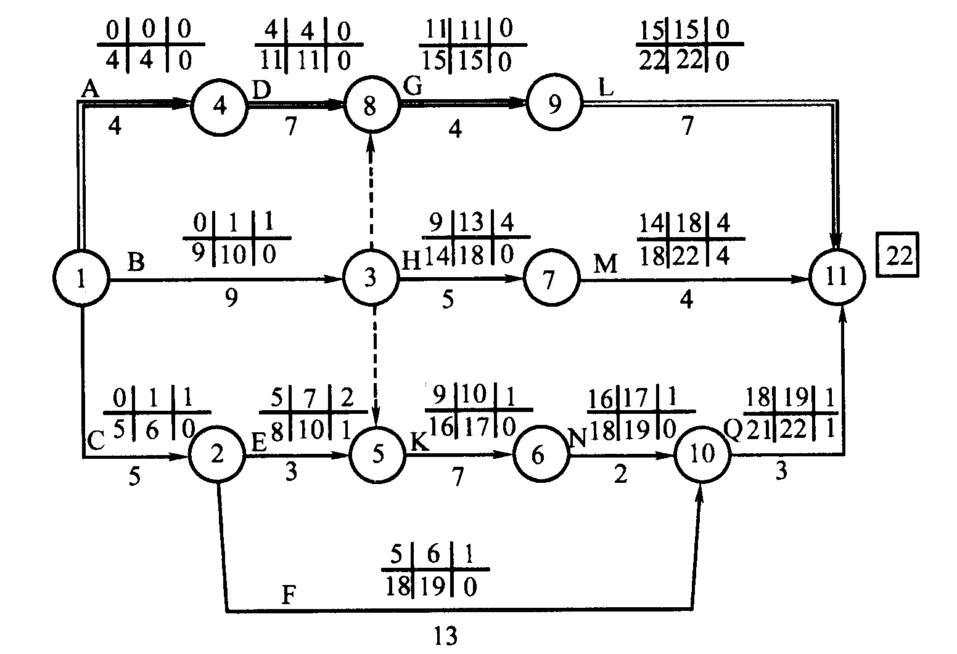
图5-6

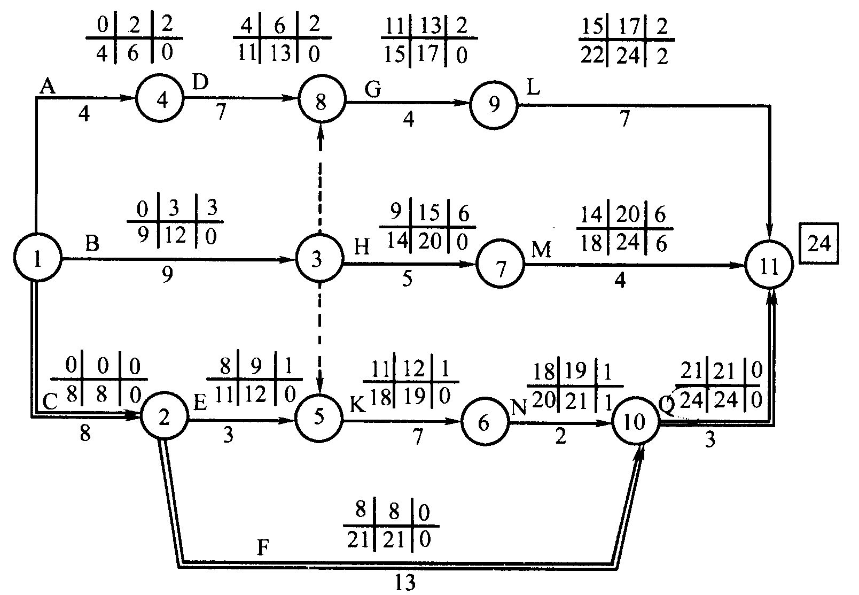
图5-7

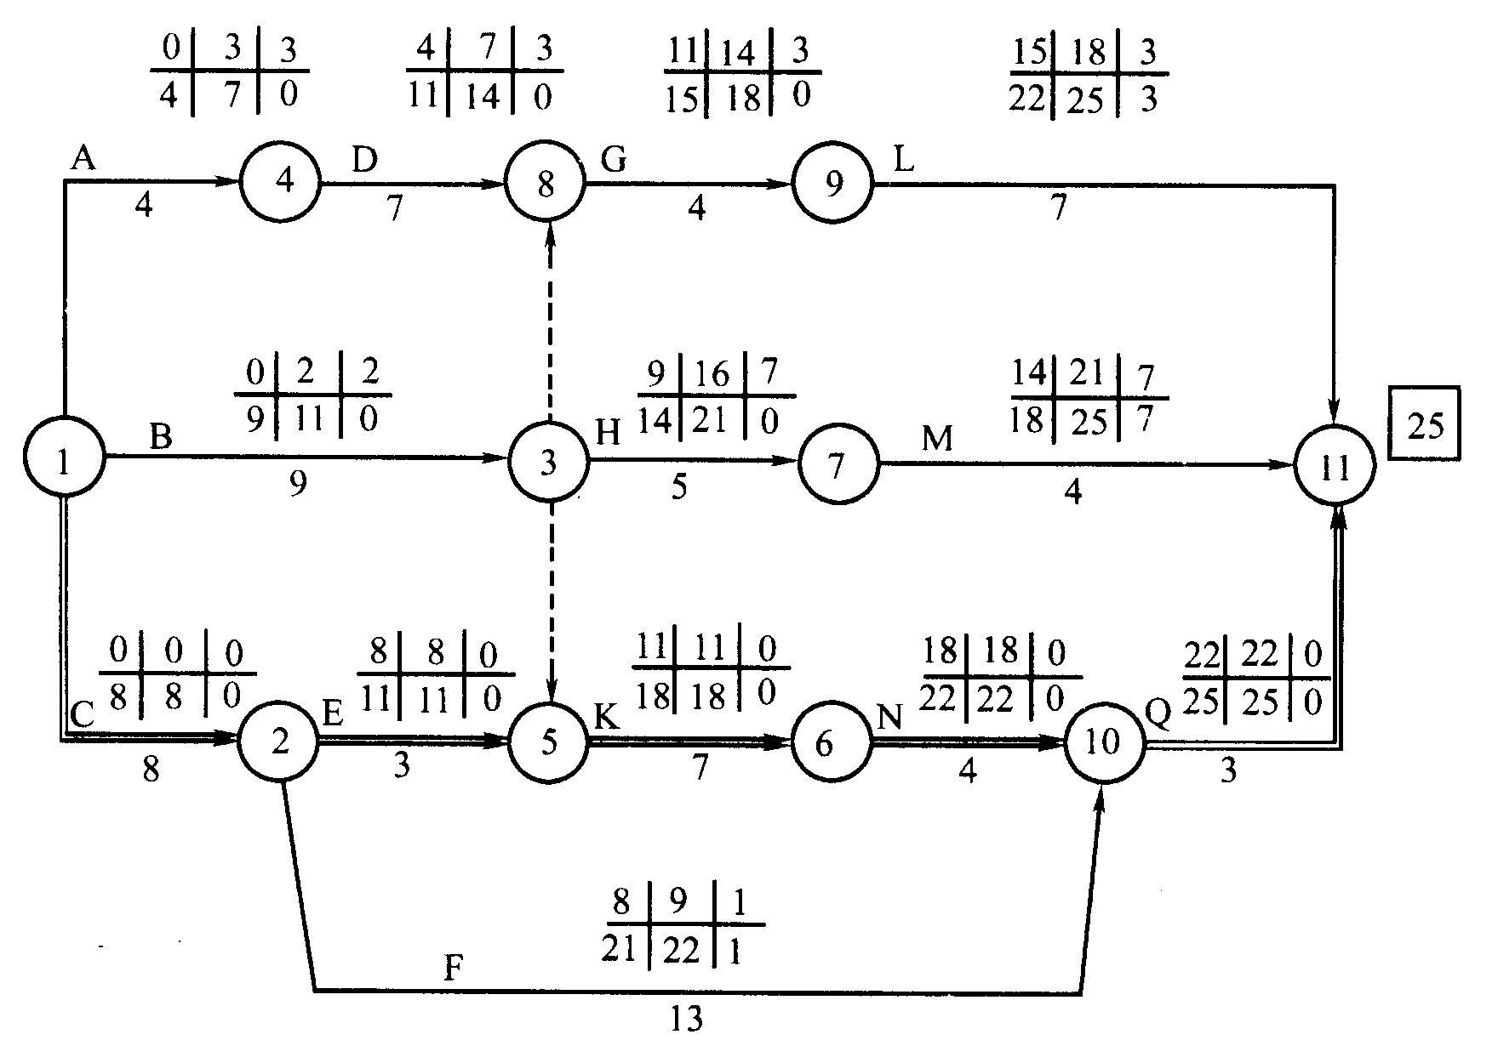
图5-8

56页 图2-9 印成 图2-8 见原书稿，如下图：

G
B
⑥

M
H
E
C
A
① ② ③ ⑤ ⑦ ⑧

F
D
④

图2-9 施工网络计划图

